
Ta książka opowiada o wielu spotkaniach Polaków z Krzyżakami. Jest w niej wiele bohaterów, w tym: Zbyszko, Maćko, Danuśka, Jadwiga, Jagiełło i wielu innych. Była też bitwa pod Grunwaldem. Więcej dowiecie się, kiedy przeczytacie książkę.
Polecam: Michał Białous kl. I Gimnazjum

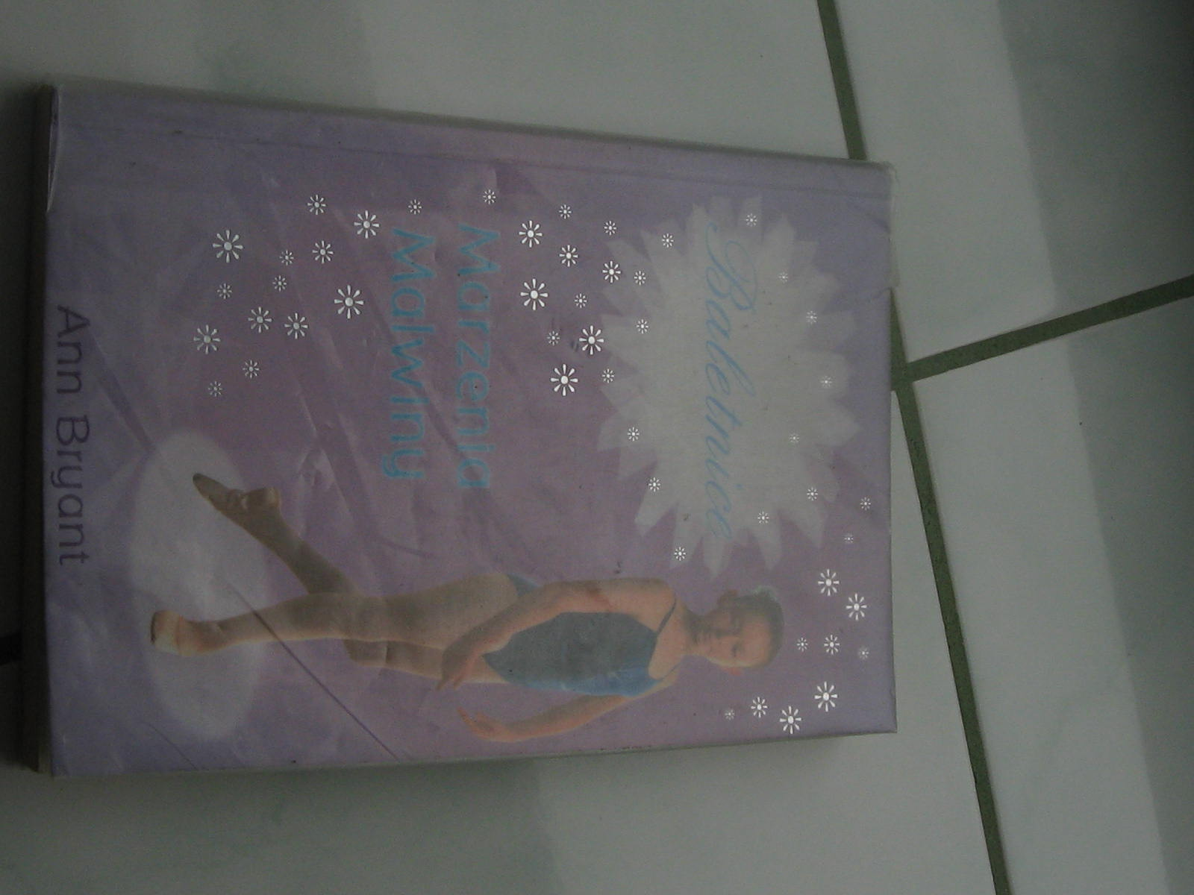

Ta książka opowiada o dziewczynce, która miała na imię Malwina. Jej największym marzeniem jest zostać baletnicą. Malwina, wraz ze swoją przyjaciółką, Jaśminą, pragnie, żeby pani Coralie zgłosiła je do egzaminu. Na lekcji Malwina stara się ze wszystkich sił, ale podczas jej występu przyszła do klasy nowa uczennica, która też tańczy w balecie. Co będzie dalej doczytajcie sami.
Polecam: Patrycja Karbowska kl. I Gimnazjum

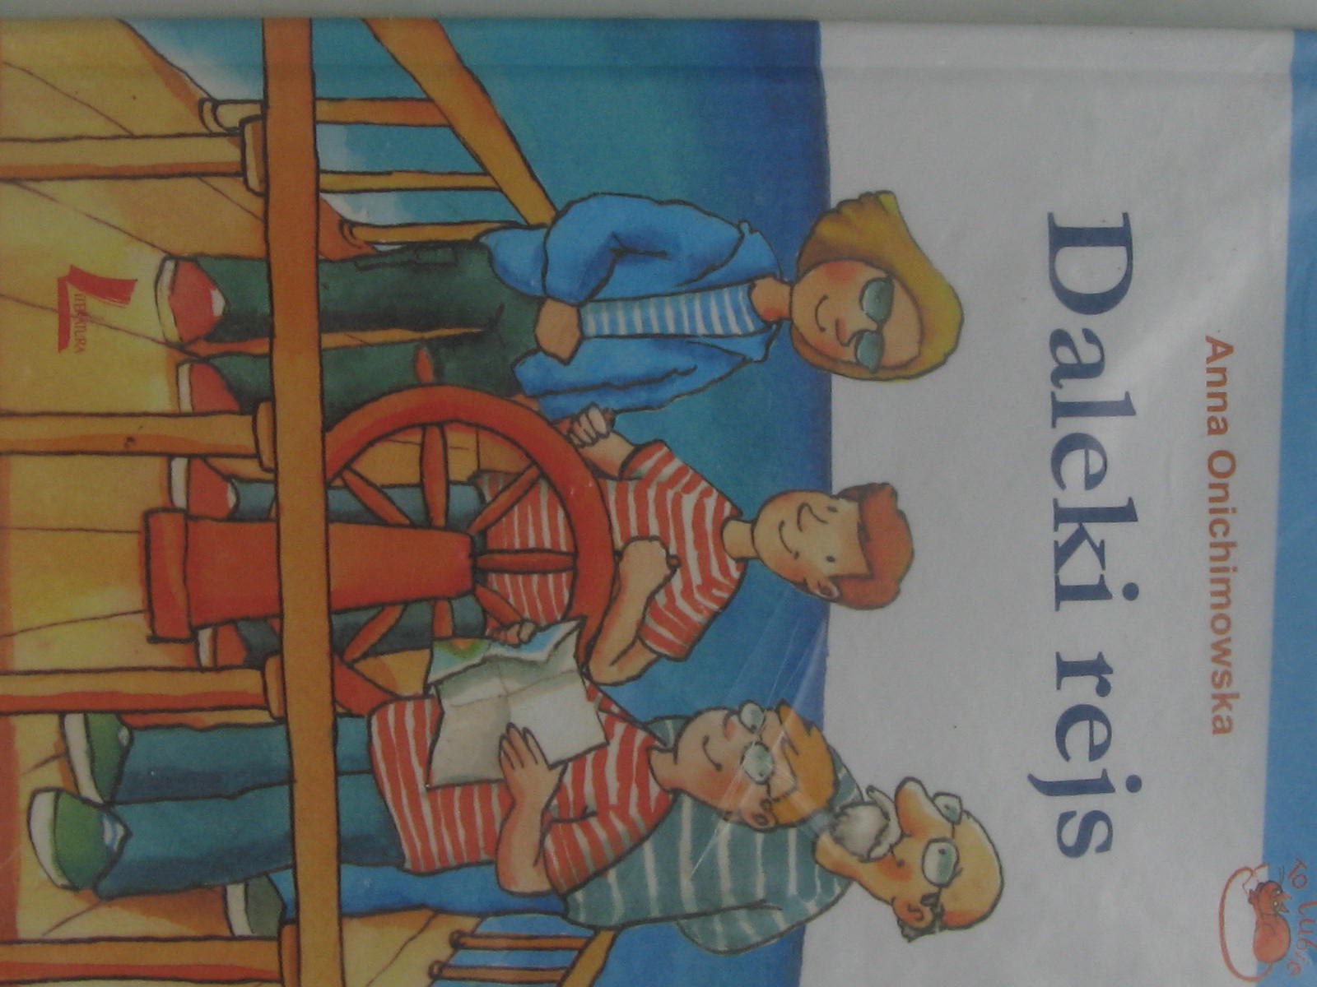
Książka opowiada o wspaniałej
historii braci. Dwóch braci mieszka z mamą. Paweł nie mógł znaleźć wspólnego języka z bratem. Tęskni on okropnie za tatą, z którym nie mieszka. Pewnego dnia dostaje list od tajemniczego Dżejmsa. W nim jest wiadomość, gdzie będą listy od niego, a gdzie on ma je chować. Listy ma wkładać do starej dziupli w drzewie. Paweł utrzymywał kontakt z Dżejmsem poprzez listy. Jeżeli ta opowieść przypadła Ci do gustu, to polecam przeczytać całą książkę, nie da się od niej oderwać.

Wanda Chotomska
„Martynka.
Najlepsze przygody”

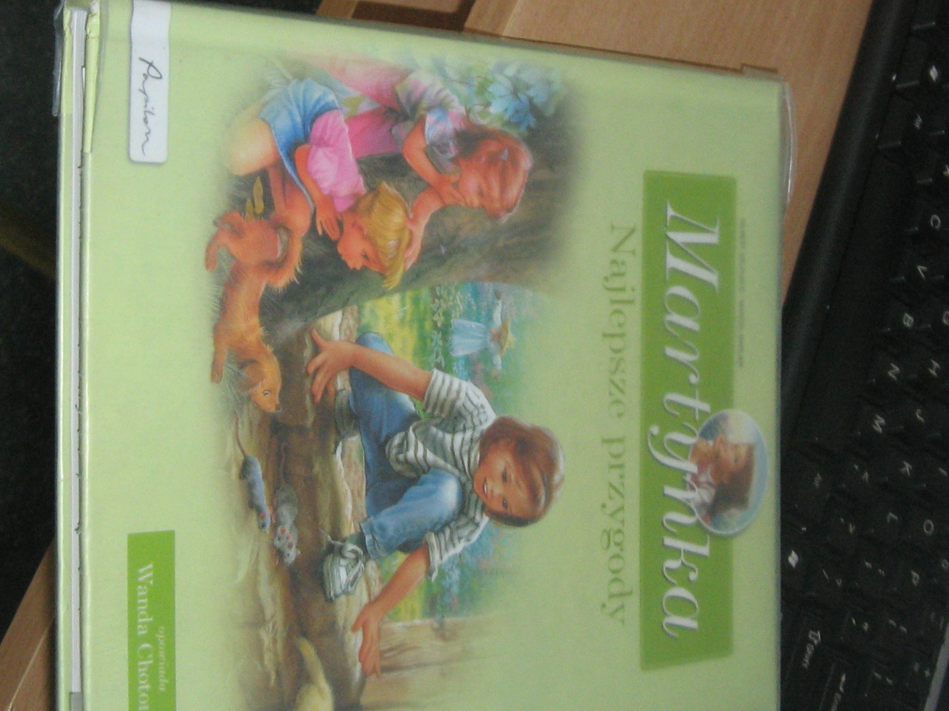
Jest to 2 część ,, Martynki’’. Książka jest zabawna, ale i pouczająca. Martynka zawsze i w każdej części tej książki ma różne przygody, czasem złe, a czasem dobre. Dziewczynka jest urocza, miła, ale również bardzo pomocna. Ci, którzy przeczytają tę super książkę, będą zadowoleni i na pewno będą mieli po tej książce dobry humor. Jeśli ciekawią was przygody Martynki, to bardzo polecam tę książkę.
Weronika Dołęgowska kl. I Gimnazjum ☺

